PRESSEINFORMATION
September 2022

Sicher und stilvoll durch den Winter: Vom 13. September bis 15. Dezember 2022 startet der Räderhersteller BBS erstmalig seine große Winterradaktion

- Endverbraucher sparen bis zu 550 Euro beim BBS-Räderkauf
- Zusätzlich gibt es beim Kauf eines BBS-Winterradsatzes besondere Händlerkonditionen und einen zusätzlichen Tankgutschein
- Aktion gilt für alle Größen der BBS-Räder CI-R, CH-R, CH-R II, XR und TL-A

Optisch vielversprechend und sicher durch den Winter mit BBS-Leichtmetallrädern: Der zur KW automotive Gruppe gehörende Räderhersteller startet ab Mitte September 2022 erstmalig seine Winterradaktion. Bis zu 550 Euro können Endverbraucher beim Kauf eines BBS-Winterradsatzes in Österreich und Deutschland sparen. Hierbei sind BBS-Räder aller Dimensionen der Produktreihen CI-R, CH-R II, XR und TL-A inbegriffen, die erhältlich und lieferbar sind. Die Leichtmetallräder von BBS werden von der Fachpresse laufend als Top-Radhersteller mit einzigartiger Qualität ausgezeichnet und überzeugen im internationalen Motorsport.

Wer sicher und stilvoll durch den Winter kommen möchte, ist mit BBS-Rädern an der richtigen Adresse. Der in Schiltach (Schwarzwald) und Herbolzheim ansässige Leichtmetallrad-Hersteller fertigt aus Aluminiumlegierung hochwertige und winterfeste Leichtmetallräder. Nun steht pünktlich zur Umrüstungssaison die erste Winterradaktion von BBS vor der Tür. Hier profitieren sowohl teilnehmende Fachhändler als auch Endkunden.

Alle Fachhändler, die an der Aktion teilnehmen, erhalten besondere Händlerkonditionen. Zusätzlich gibt es eine Vergütung mit einem Tankgutschein für jeden verkauften Winterkomplettradsatz. Die Aktion läuft vom 13. September bis 15. Dezember 2022 und gilt für alle vorrätigen und lieferbaren BBS-Leichtmetallräder CI-R, CH-R, CH-R II, XR und TL-A.

Um an der Aktion teilzunehmen, muss der Händler eine Kopie der Rechnung per E-Mail an vertrieb@bbs.com einsenden. Nach erfolgreicher Prüfung der Unterlagen wird dem Fachhandel oder dem zuständigen Verkäufer ein Tankgutschein in Höhe von bis zu 40 Euro zugestellt. Darüber hinaus erhält der Fachhandel Nachlass auf den regulären Händler-Nettoeinkaufspreis.

Abdruck honorarfrei * Beleg erbeten

Diese Presseinformationen finden Sie auch unter www.tuningpresse.de

Kontakt Presse und Belegadresse:
MediaTel Kommunikation & PR, Haldenweg 2, D-72505 Krauchenwies-Ablach,
Ansprechpartner: Peter Hintze, Tel.: +49 (0) 7576 /9616-12, Email: hintze@mediatel.biz

Sicher und stilvoll durch den Winter: Vom 13. September bis 15. Dezember 2022 startet der Räderhersteller BBS erstmalig seine große Winterradaktion

- Endverbraucher sparen bis zu 550 Euro beim BBS-Räderkauf
- Zusätzlich gibt es beim Kauf eines BBS-Winterradsatzes besondere Händlerkonditionen und einen zusätzlichen Tankgutschein
- Aktion gilt für alle Größen der BBS-Räder CI-R, CH-R, CH-R II, XR und TL-A

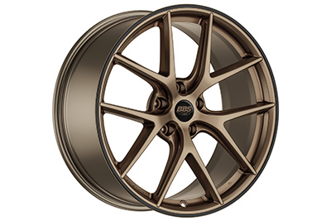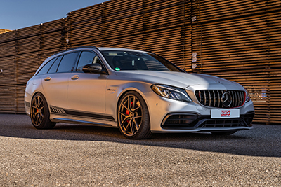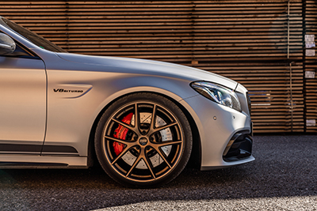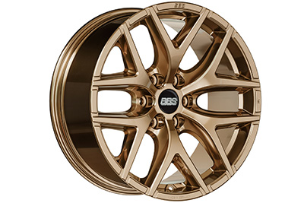

Über BBS:

BBS ist die weltweit bekannteste Marke für Leichtmetallräder. Dies bestätigen fortlaufend Auszeichnungen führender deutscher und internationaler Automobilfachzeitschriften. Das 1970 von Heinrich Baumgartner und Klaus Brand am Standort Schiltach im Schwarzwald gegründete Unternehmen steht für zahlreiche Innovationen und hat in seiner mehr als 50-jährigen Geschichte zahlreiche branchenprägende Designs entwickelt. Sorgfältige Kontrollen sichern bis heute die hohe Qualität der Produkte aus dem Hause BBS, angefangen beim Niederdruckguss über das Flow Forming und die spezielle Warmbehandlung bis hin zum Oberflächenfinish. Jedes produzierte Rad wird mehrfach durch BBS-Mitarbeiter geprüft. Die heutige BBS automotive GmbH ist Teil der KW automotive Gruppe. Dazu gehören neben dem Fahrwerkhersteller KW automotive mit seinen Marken KW suspensions, ST suspensions und ap Sportfahrwerke, die Fahrwerkhersteller AL-KO Damping, Belltech und Reiger Suspension sowie die SimRacing-Marken TrackTime und Ascher Racing. Mit seinem immensen Produktportfolio agiert die KW automotive seit über 25 Jahren erfolgreich auf allen Märkten.

Abdruck honorarfrei * Beleg erbeten

Diese Presseinformationen finden Sie auch unter www.tuningpresse.de

Kontakt Presse und Belegadresse:
MediaTel Kommunikation & PR, Haldenweg 2, D-72505 Krauchenwies-Ablach,
Ansprechpartner: Peter Hintze, Tel.: +49 (0) 7576 /9616-12, Email: hintze@mediatel.biz

